**Smlouva o zprostředkování náhradního plnění pro rok 2020**

**Dodavatel:**

VO Lorencová s.r.o.

Plavsko 24

378 02 Stráž nad Nežárkou

IČ: 280 96 151

**Odběratel:**

Střední škola obchodní, České Budějovice, Husova 9

Husova tř. 1846/9

370 01 České Budějovice

IČ: 005 10 874

I.

Dodavatel zprostředkuje odběrateli náhradní plnění podle §81 zákona o zaměstnanosti č. 435/2004 Sb. novelizovaného 22. 11.2011, a to dodávkou fakturovaného zboží ve výši 80 000,- Kč bez DPH.

II.

Dodavatel se zavazuje zprostředkovat náhradní plnění ve výše uvedené částce. Odběratel se zavazuje zboží v uvedené částce odebrat.

III.

Smlouva se uzavírá na období do 31. 12. 2020 a nabývá platnosti dnem podepsání smlouvy. Smlouva je vytištěna ve dvou výtiscích, které mají platnost originálu.

IV.

Smluvní strany berou na vědomí, že tato smlouva včetně jejích dodatků bude uveřejněna v registru smluv podle zákona č. 340/2015 Sb., o zvláštních podmínkách účinnosti některých smluv, uveřejňování těchto smluv a o registru smluv (zákon o registru smluv), ve znění pozdějších předpisů.

V.

Smluvní strany prohlašují, že smlouva neobsahuje žádné obchodní tajemství.

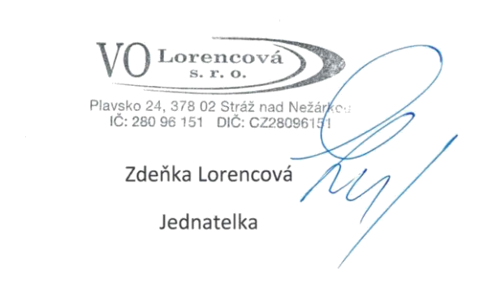

……………………………………………………

Odběratel Dodavatel

V Plavsku 24. 1. 2020